**ATIVIDADE 1**

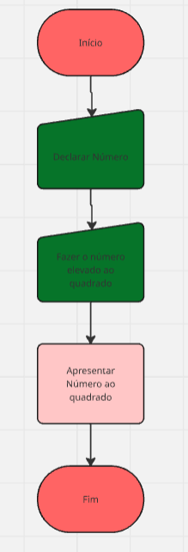

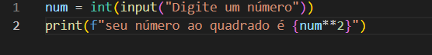

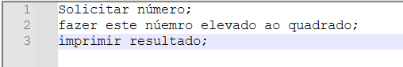

**ATIVIDADE 2**

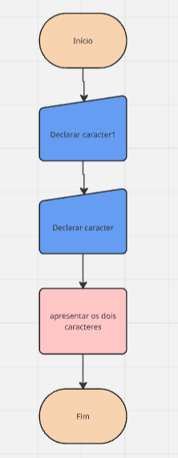

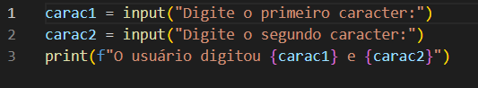

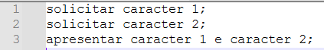

**ATIVIDADE 3**

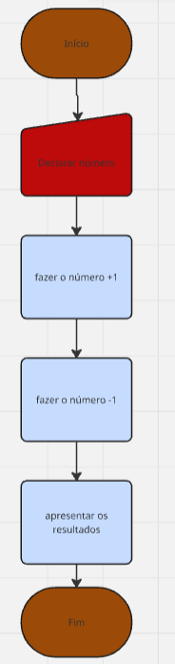



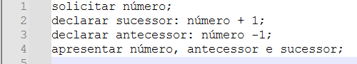

**ATIVIDADE 4**

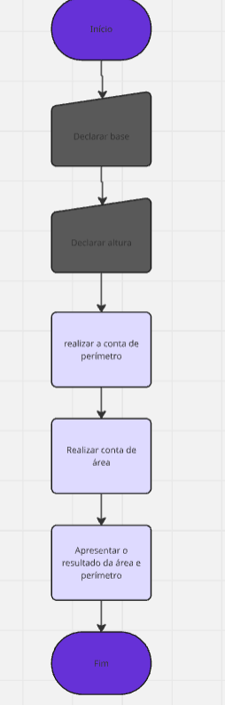

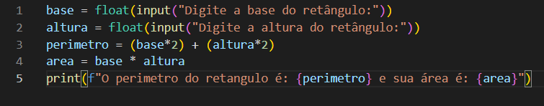

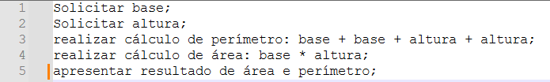

**ATIVIDADE 5**

